UN PETIT SOUVENIR POUR L’AVENIR…
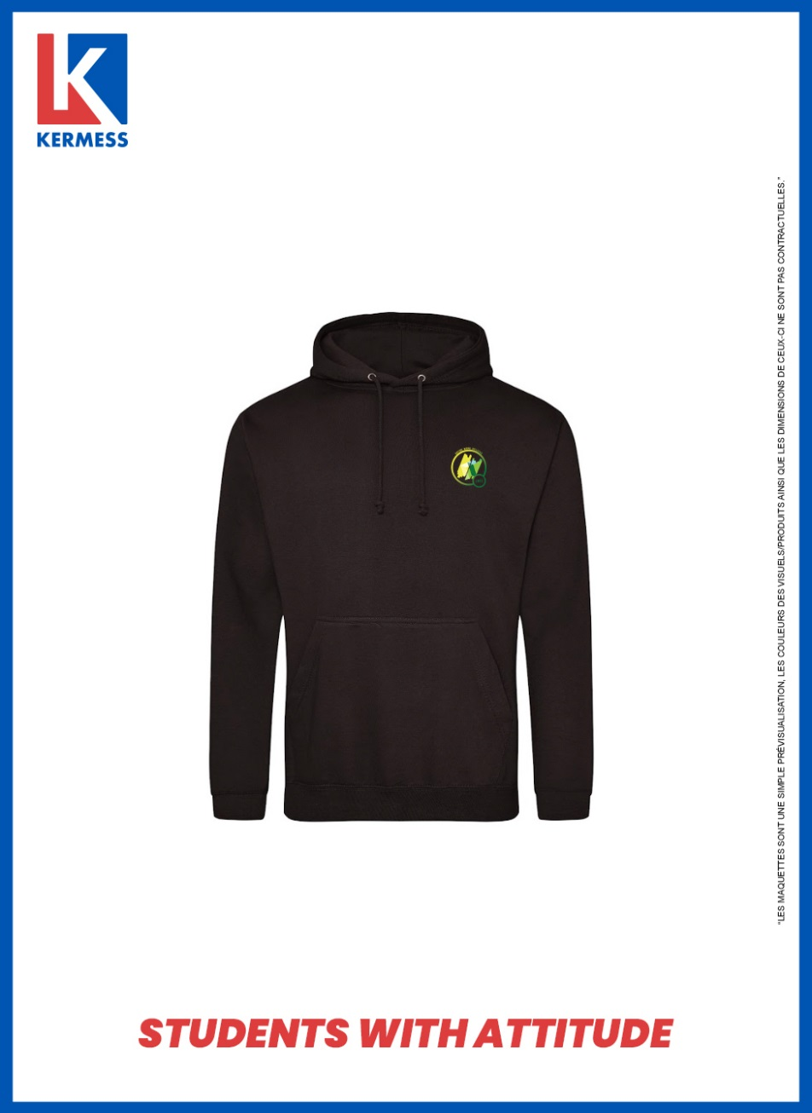

20€
20€

VENTE FLASH

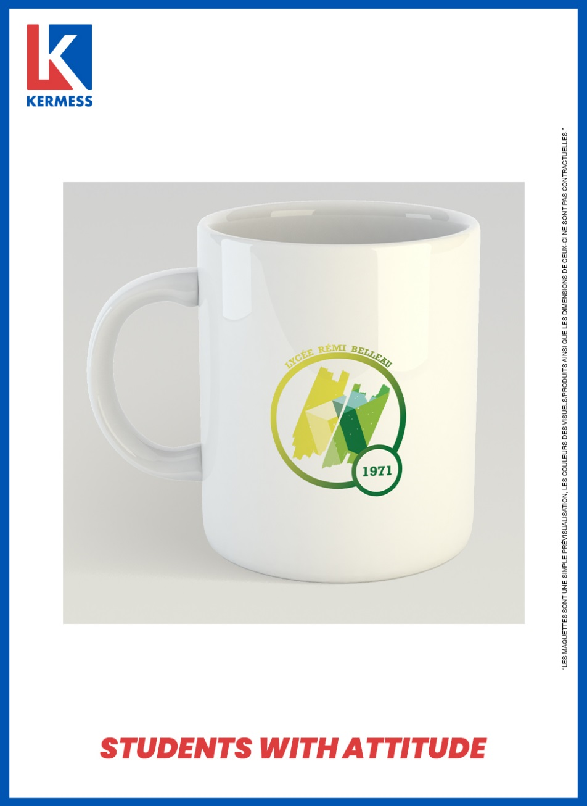

10€

8€

DU 06/12 AU 17/12, VOUS TROUVEREZ VOTRE SOUVENIR EN VOUS RENDANT SUR LE SITE DU LYCÉE PUIS EN CLIQUANT SUR LE LIEN SUIVANT :
https://www.cityvent.com/events/oajb16gc

UNE PARTIE DE L’ARGENT RECOLTÉE SERA REVERSÉE DIRECTEMENT À LA MDL.

